欢迎来到GlobalProtect

1.首先登陆：<https://211.103.143.163>



2.点击高级

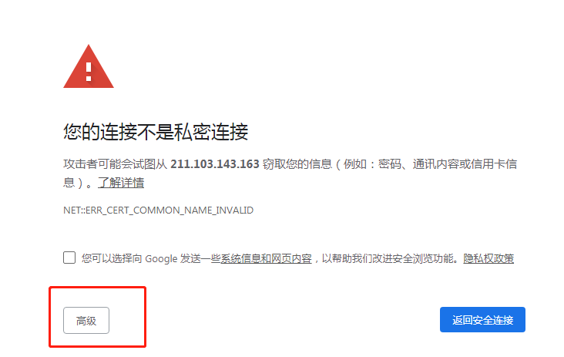

3然后点击继续前往211.103.143.163（不安全）

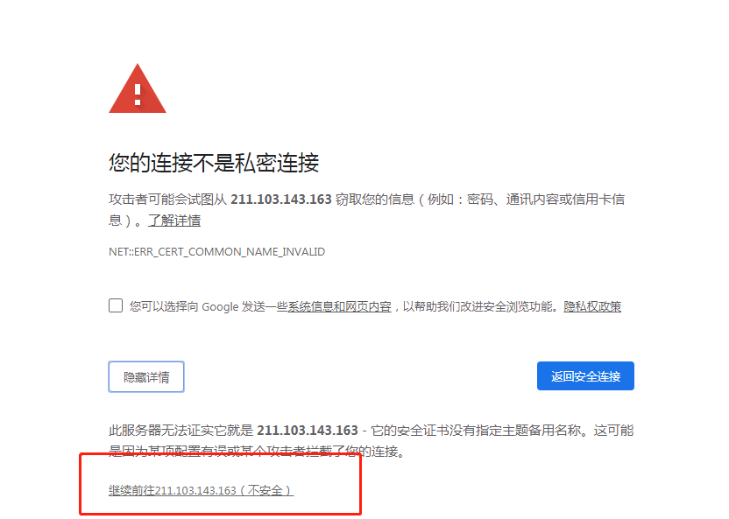

4.输入工号及密码。注：工号不区分大小写

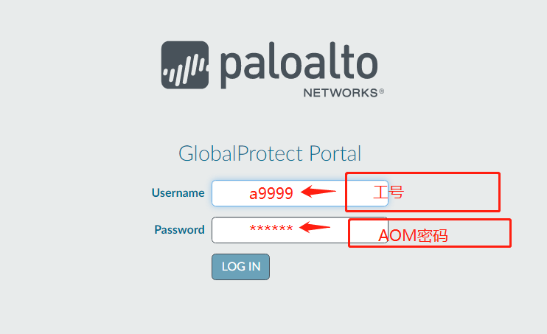

5.选择自己需要的版本点击进行下载并安装

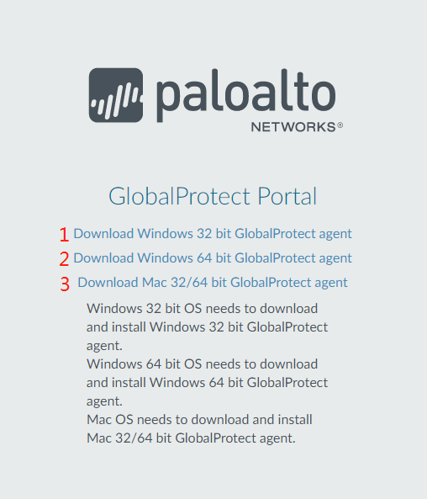

6.下载后点击运行

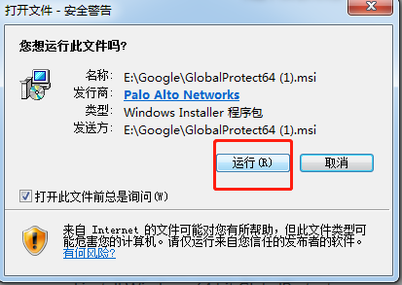

1. 点击Next

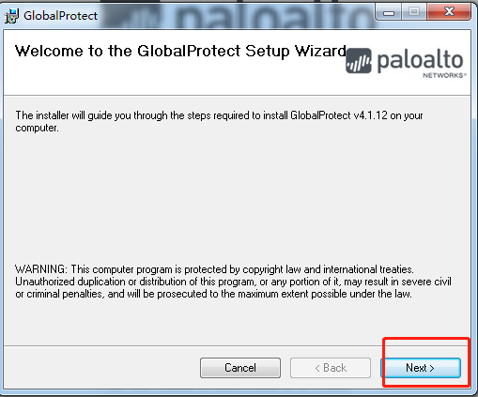

8.选择路径后继续Next

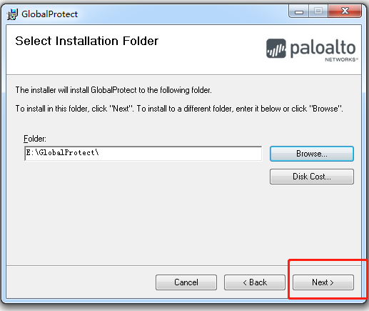

1. 继续Next

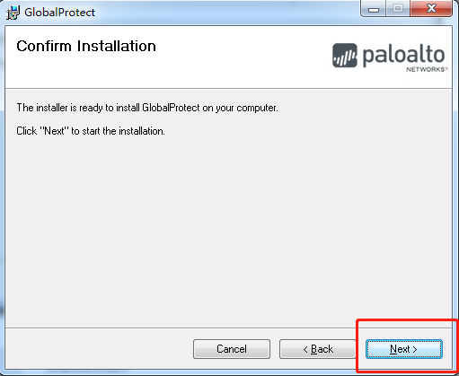

9.等待安装完成

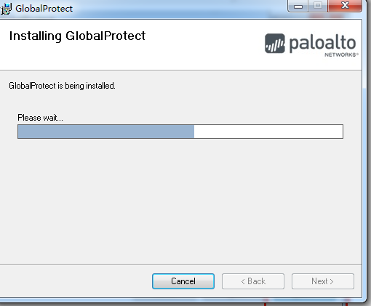

10.安装完成后，桌面右下角任务栏会有此图标

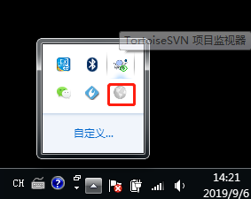

1. 单击后出现此窗口，输入211.103.143.163

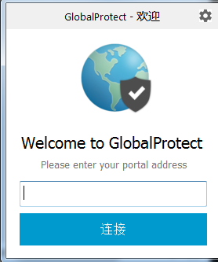

12连接成功。

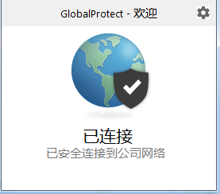

13若想离开公司网络，请禁用。

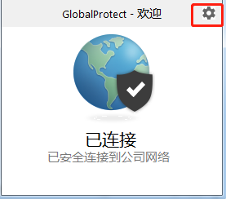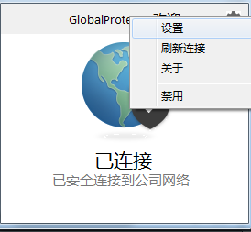

14若想退出此应用，可手动启用或停止此服务。

